点 “登记”的时候。出现应该是以下界面
海南发票申请日期 |  |  | 客户单位
编号 | 出团日期 | 发票抬头 | 发票项目 |  | 发票金额 | 开具单位 |  |  | 发票号 | 操作
1
详细说明
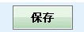
发票项目和开具单位，可在系统设置那里，进行设置。

填完后出现以下界面： 另外整个发票界面那里
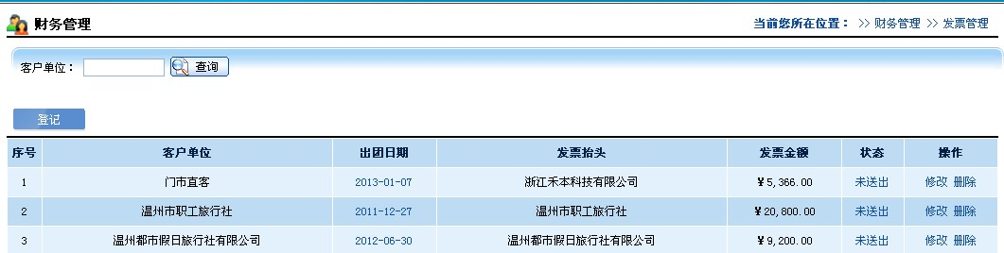
- 出团日期应该改为“开票日期”
- 鼠标点到开票日期那里，显示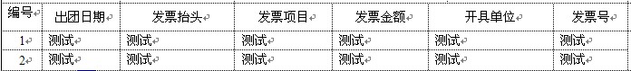
- 鼠标点到状态下面的 未发送（或者直接改为查看）那里，
显示的内容为，原来点 出团日期的时候的那些内容，即，出团日期，发票金额，发送状态等等的那些内容

另外以下这个，哪天删除定单的时候，你们忘记帮我从 银行明细那里删除掉了，请帮忙删除 第 2 条，请从银行明细表里面，台州工行里面可以查询到。
